 **INSTITUTO POLITÉCNICO NACIONAL**

**ESCUELA SUPERIOR DE CÓMPUTO**

COMPILADORES

**NOMBRE:**

VILCHES SEGUNDO GALILEA YANELY

**TEMA:** REPORTE PRÁCTICA

**NÚMERO:** 2

**GRUPO:** 3CM8

**PROFESOR:** TECLA PARRA ROBERTO

# DESCRIPCIÓN

Para esta práctica nuevamente se utiliza YACC para generar un programa que nos permita dibujar figuras básicas como:

1. Círculos
2. Rectángulos
3. Líneas

# DESARROLLO

A continuación, se muestra una captura de pantalla. Ésta muestra la compilación del código *yacc* y también la compilación del código que es generado en C, así como también la ejecución del programa.

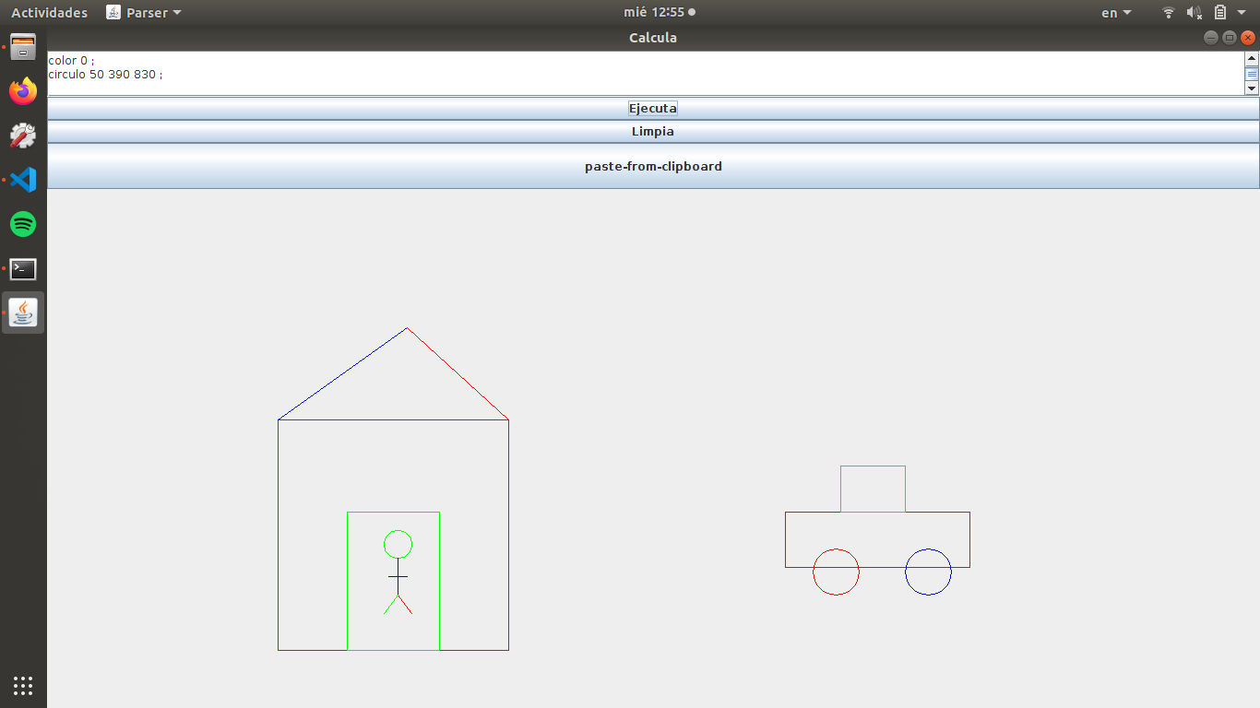

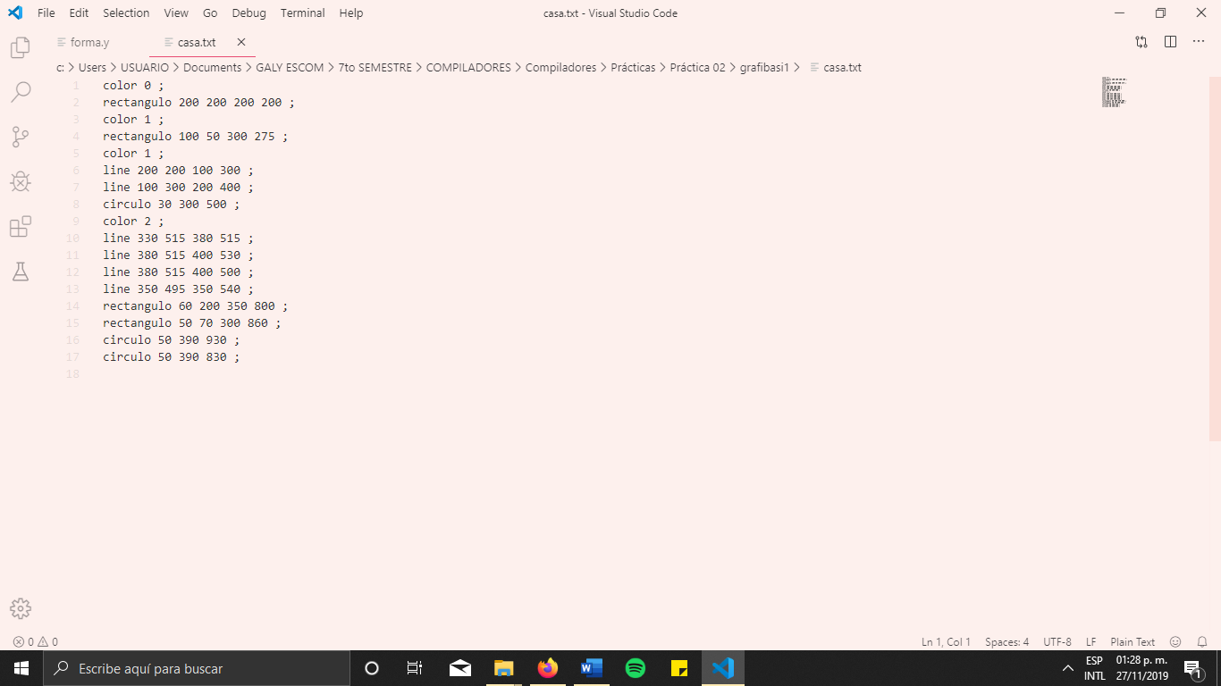

## CÓDIGO

En esta sección se muestra el código que se añadió a este programa, primeramente, la gramática ha sido modificada, esto debido a que las figuras tienen más parámetros.

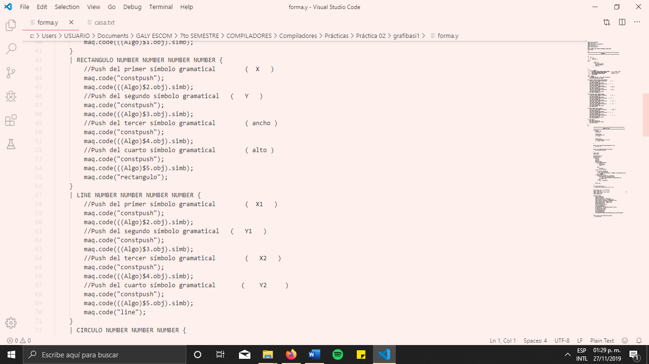

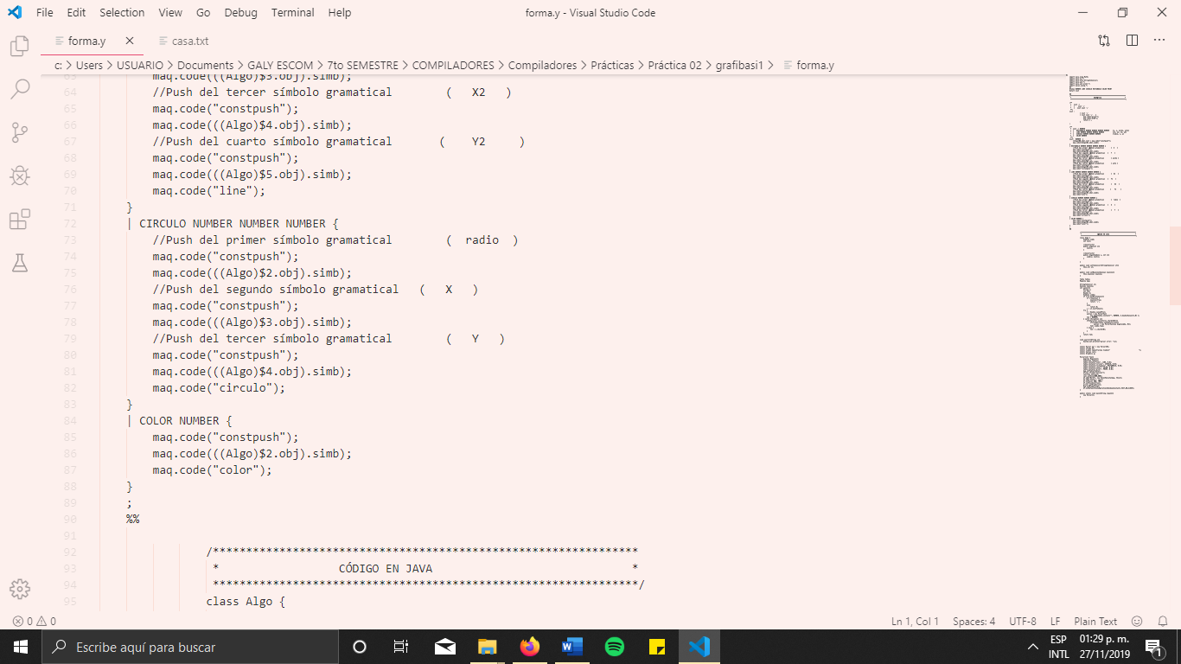

### MAQUINA.JAVA

Aquí se declaran nuevas variables para poder obtener el valor en las variables tipo double.

